ОТЧЁТ
по практической работе «База данных»

Выполнил: студент группы ИСП 0039
Воронин Демьян

2026

Введение
Цель работы – спроектировать базу данных для информационной системы «Pokédex Tracker»: привести данные к нормальной форме, построить ER-диаграмму и описать все таблицы.
Pokédex Tracker – клиентское веб-приложение на HTML, CSS и JavaScript для учёта прогресса поимки покемонов. Данные хранятся в базе SQLite – одном файле pokedex.db. В браузере файл открывает библиотека sql.js (SQLite, скомпилированный в WebAssembly), изменения записываются обратно в файл через File System Access API. Сервер не используется.
База хранит данные двух видов:
- справочные – игры, версии, региональные покедексы, записи покедекса, доступность покемонов в играх, локации; заполняются при сборке базы из внешних источников;
- пользовательские – учётные записи, профили, записи поимки и локации, добавленные менеджерами; заполняются приложением во время работы.
Настройки внешнего вида в базу не входят. Выбранная тема оформления («Утро в Канто» или «Ночной бокс») хранится в браузере (localStorage): она нужна только на этом устройстве и не относится к данным учёта.
Источники справочных данных: таблица Austin John «Pokémon HOME Organizer» версии 1.4 (июль 2026), открытая база PokeAPI и список эксклюзивов Bulbapedia «Version-exclusive Pokémon».

1 Нормализация
Нормализация – это разбиение данных на таблицы так, чтобы каждый факт хранился один раз. База Pokédex Tracker приведена к третьей нормальной форме (3НФ): из исходной «широкой» таблицы получено 13 таблиц.

1.1 Исходные данные (ненормализованная форма)
Исходная таблица Austin John хранит всё о покемоне в одной строке. Для наглядности к ней добавлены данные из других источников – игры и локации (таблица 1).
Таблица 1 – Исходные данные в ненормализованной форме
Имя | № | Форма | Типы | Поколение | Игры | Номера в региональных покедексах | Локации
Rattata | 19 | Alolan | Dark, Normal | 1 | Sun / Moon, Ultra Sun / Ultra Moon, Let's Go | Alola: 15, Alola (Ultra): 15, Let's Go Kanto: 19 | Route 1 (East), Hau'oli City (Shopping District), Kala'e Bay, …

Проблемы такого хранения:
- в одной ячейке лежит несколько значений (списки игр и локаций), по ним нельзя искать и нельзя проверить ссылки;
- имя «Rattata» и поколение повторяются в строках каждой формы и пола (у Rattata их три);
- название локации повторяется у каждого покемона, который там встречается: переименовать локацию пришлось бы в десятках мест (аномалия обновления);
- игру без покемонов или локацию без покемонов нельзя записать вообще (аномалия вставки).

1.2 Первая нормальная форма (1НФ)
Таблица находится в 1НФ, если в каждой ячейке одно неделимое значение и нет повторяющихся групп столбцов.
Списки разложены по строкам: каждая пара «запись – игра», «вид – номер в покедексе», «локация – покемон» стала отдельной строкой. Столбцы вида «номер в SwSh», «номер в BDSP», «номер в SV» из таблицы Austin – повторяющаяся группа, они заменены строками таблицы «номер вида в региональном покедексе»: добавить новую игру можно без изменения структуры.
Исключение – типы покемона. Их всегда один или два, и порядок важен (первый и второй тип), поэтому они хранятся двумя атрибутами type1 и type2. Это два разных свойства, а не список.

1.3 Вторая нормальная форма (2НФ)
Таблица находится во 2НФ, если она в 1НФ и каждый неключевой атрибут зависит от всего составного ключа, а не от его части.
После приведения к 1НФ получилась таблица с ключом (запись, игра) – таблица 2.
Таблица 2 – Промежуточная таблица с составным ключом (запись, игра)
Запись | Игра | Название игры | Поколение игры | Форма | Типы | Эксклюзив версии
rattata-1 | sm | Sun / Moon | 7 | Alolan | Dark, Normal | –
rattata-1 | usum | Ultra Sun / Ultra Moon | 7 | Alolan | Dark, Normal | –

Здесь название и поколение игры зависят только от игры, а форма и типы – только от записи. От всего ключа зависит лишь версия-эксклюзив. Таблица разделена на три:
- games (игра → название, поколение);
- pokemon (запись → форма, пол, типы, наличие shiny);
- game_pokemon (запись + игра → версия-эксклюзив).
То же сделано для региональных номеров. Номер в региональном покедексе зависит от вида, а не от формы: у всех 28 букв Unown один номер. Поэтому в regional_dex_entries ключ – (покедекс, номер вида), а не (покедекс, запись), иначе номер повторился бы 28 раз.

1.4 Третья нормальная форма (3НФ)
Таблица находится в 3НФ, если она во 2НФ и неключевые атрибуты не зависят друг от друга (нет транзитивных зависимостей). Устранены три транзитивные зависимости (таблица 3).
Таблица 3 – Устранённые транзитивные зависимости
Зависимость | Проблема | Решение
запись → номер вида → имя, поколение | имя и поколение повторяются у всех форм вида | выделена таблица species (вид), pokemon ссылается на неё по номеру
версия → игра → название игры | название игры повторяется у каждой версии | выделена таблица versions со ссылкой на games
встреча → локация → игра, название места | название места и игра повторяются у каждого покемона на нём | выделена таблица locations, в location_pokemon только ссылка на локацию

Аналогично данные пользователей разнесены по users, profiles и catch_records: в записи поимки хранятся только ссылки на профиль и покемона, без логина, игры и имени покемона.
В базе нет вычисляемых полей. Прогресс профиля считается запросом, а запрет shiny-профилей для игр 1 поколения выводится из поля generation игры и не хранится отдельным флагом.

2 ER-диаграмма
Чтобы схема читалась легче, ER-диаграмма разделена на две части: справочные данные (рисунок 1) и пользовательские данные (рисунок 2). Всего в базе 13 сущностей. На диаграммах у каждой сущности указаны атрибуты: PK – первичный ключ (подчёркнут), FK – внешний ключ, то есть ссылка на другую сущность.
Связи изображены в нотации «воронья лапка». Две чёрточки – сторона «один» (ровно один), трезубец с кружком – сторона «много» (ноль или много). Чёрточка с кружком означает необязательную связь: ссылка может быть пустой. Все связи имеют тип «один ко многим»; связи «многие ко многим» (запись – игра, запись – локация) разрешены промежуточными сущностями «Доступность в игре» и «Покемон на локации».
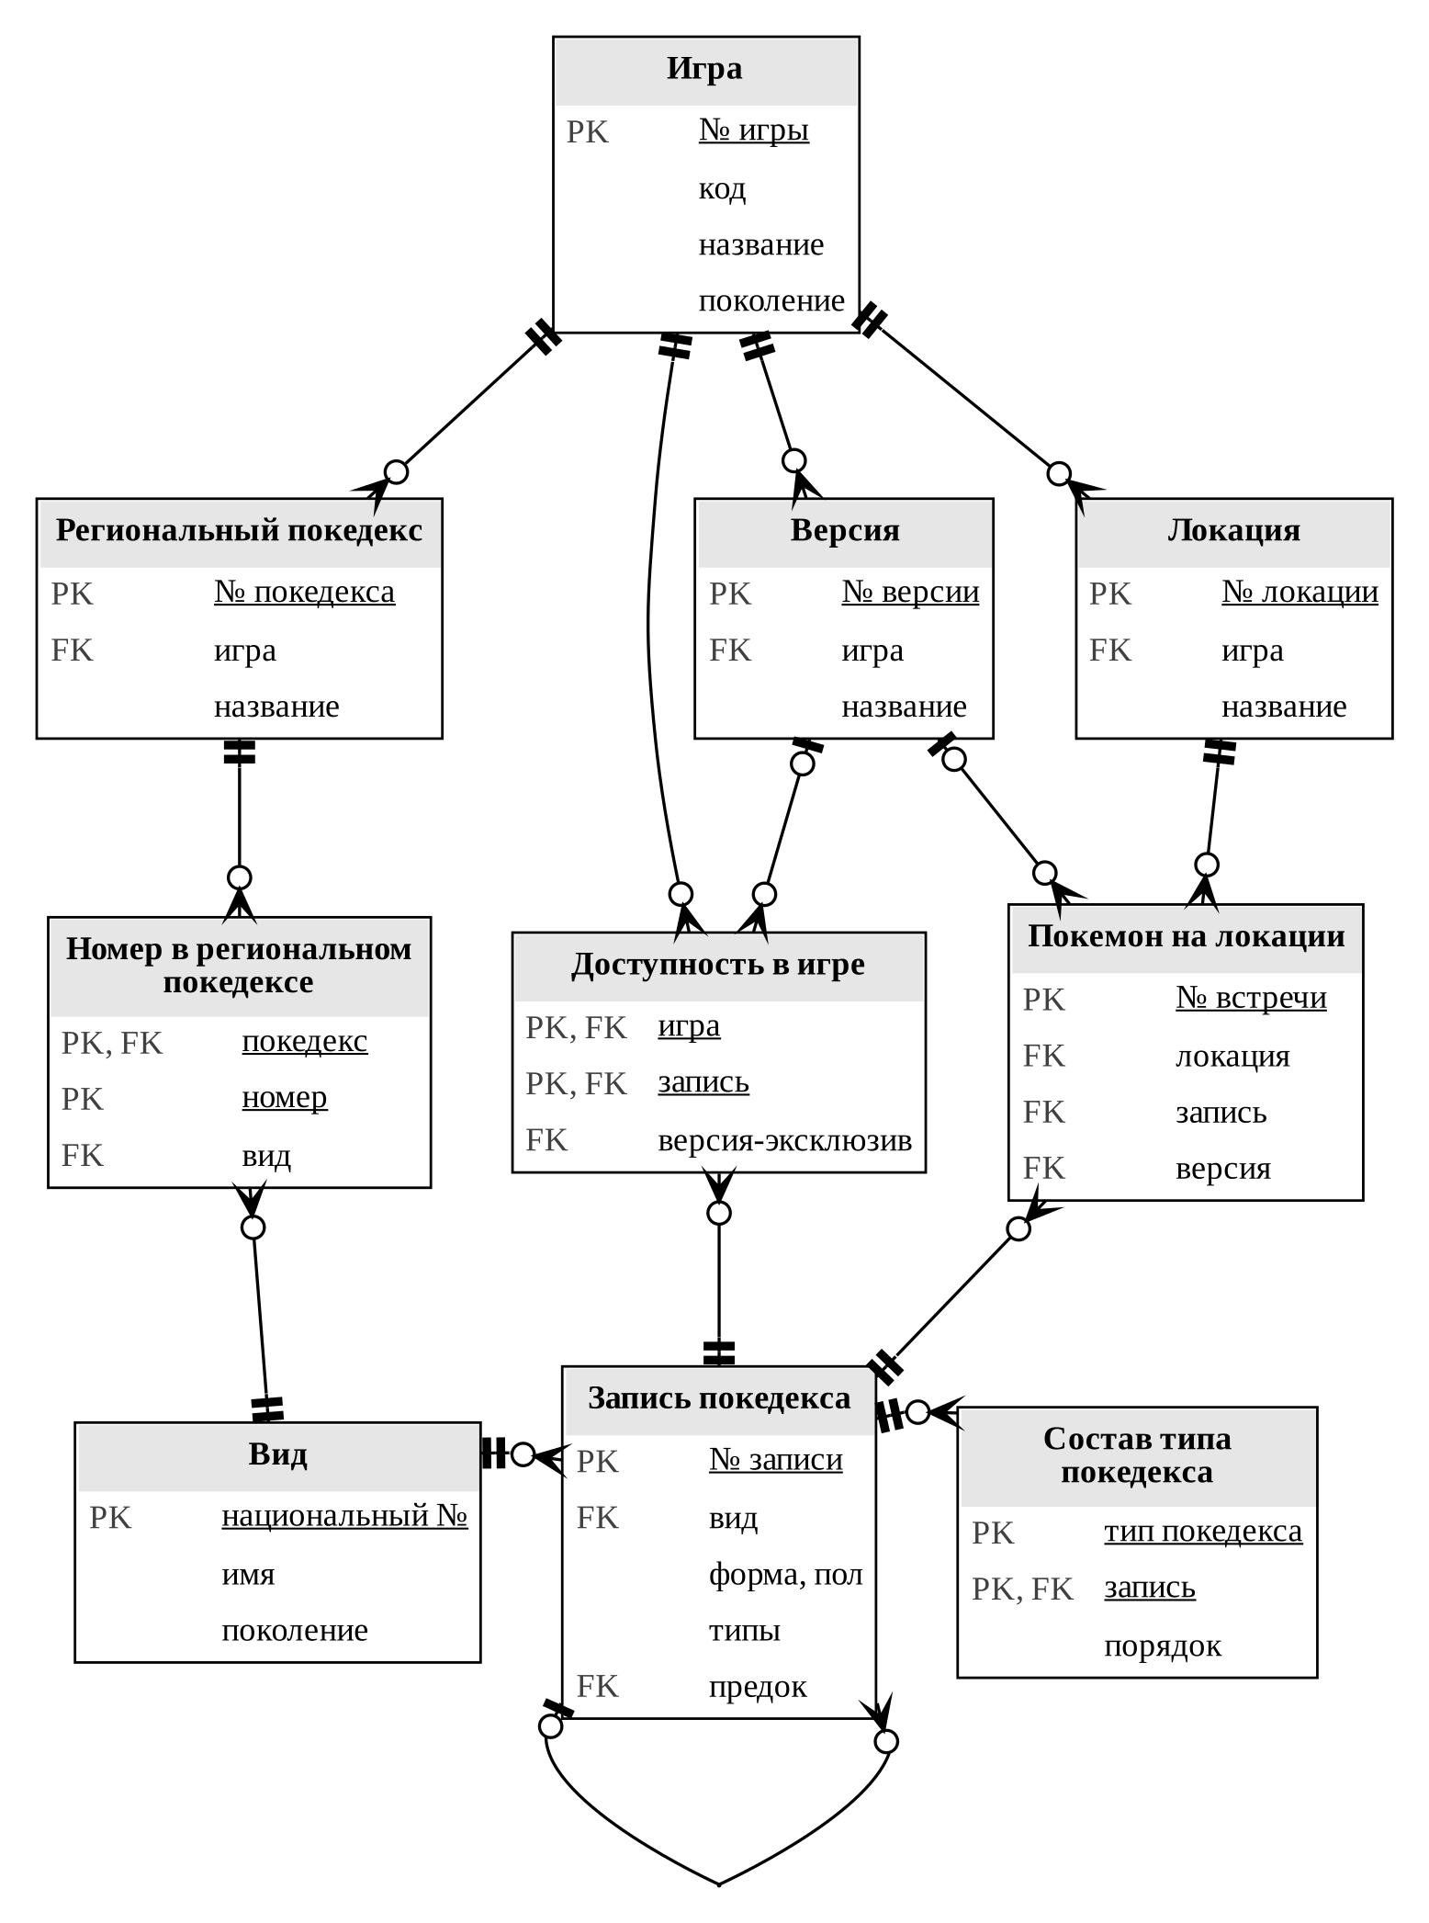
Рисунок 1 – ER-диаграмма: справочные данные
Центральная сущность справочника – «Запись покедекса»: покемон в конкретной форме. Связь записи с самой собой показывает эволюцию: у записи может быть один предок и несколько потомков.
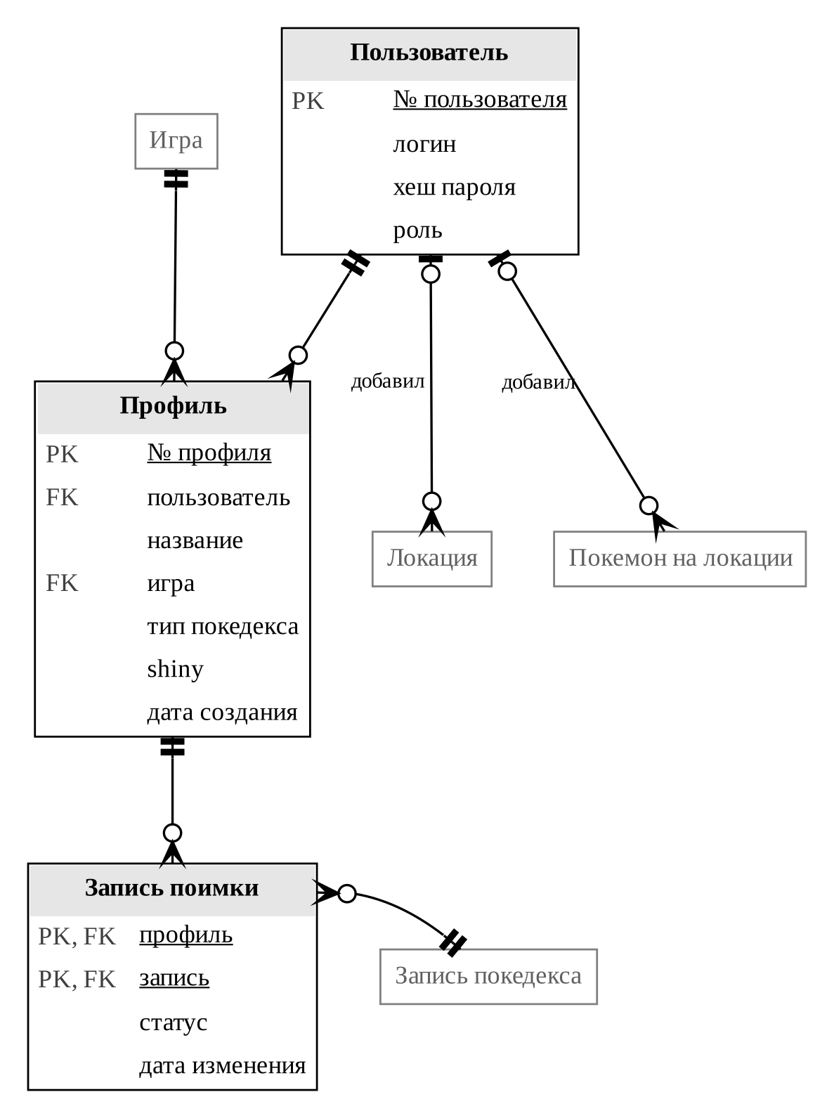
Рисунок 2 – ER-диаграмма: пользовательские данные
Серым показаны сущности справочника из рисунка 1, на которые ссылаются пользовательские данные. Связи «добавил» необязательные: у данных из PokeAPI автора нет, у данных, внесённых менеджером, – это его учётная запись.
Все связи приведены в таблице 4.
Таблица 4 – Связи между сущностями
Сторона «один» | Сторона «много» | Смысл связи
Игра | Версия | у игры одна или две версии
Игра | Региональный покедекс | у игры один или несколько покедексов
Региональный покедекс | Номер в региональном покедексе | покедекс состоит из номеров
Вид | Номер в региональном покедексе | вид входит в разные покедексы
Вид | Запись покедекса | у вида одна или несколько форм
Запись покедекса | Запись покедекса | предок и его эволюции (необязательная)
Запись покедекса | Состав типа покедекса | запись входит в типы покедекса
Игра, Запись покедекса | Доступность в игре | форма доступна в игре
Версия | Доступность в игре | эксклюзив версии (необязательная)
Игра | Локация | в игре много локаций
Локация, Запись покедекса | Покемон на локации | запись встречается на локации
Версия | Покемон на локации | встреча только в одной версии (необязательная)
Пользователь | Профиль | у пользователя много профилей
Игра | Профиль | профиль ведётся по одной игре
Профиль, Запись покедекса | Запись поимки | статус записи в профиле
Пользователь | Локация, Покемон на локации | менеджер добавил данные (необязательная)

3 Описание таблиц
База состоит из 13 таблиц: 10 справочных и 3 пользовательских (таблица 5). Обозначения в столбце «Ключ»: PK – первичный ключ, FK – внешний ключ (в скобках – таблица, на которую он ссылается), U – уникальное значение. Все поля, кроме отмеченных «может быть пустым», обязательные (NOT NULL).
Таблица 5 – Состав базы данных
Таблица | Назначение | Вид данных
games | Игры и национальный покедекс | справочные
versions | Версии игр | справочные
regional_dexes | Региональные покедексы | справочные
regional_dex_entries | Номера видов в региональных покедексах | справочные
species | Виды покемонов | справочные
pokemon | Записи покедекса (формы) | справочные
dex_entries | Состав трёх типов покедекса | справочные
game_pokemon | Доступность форм в играх | справочные
locations | Локации | справочные, дополняет менеджер
location_pokemon | Покемоны на локациях | справочные, дополняет менеджер
users | Пользователи | пользовательские
profiles | Профили | пользовательские
catch_records | Записи поимки | пользовательские

3.1 games – игры
Игра серии Pokémon: пара версий (Sword / Shield), одиночная игра (Emerald) или национальный покедекс. К игре привязывается профиль.
Таблица 6 – Структура таблицы games
Поле | Тип | Ключ | Описание
id | INTEGER | PK | Идентификатор
code | TEXT | U | Короткий код: rb, swsh, national
title | TEXT |  | Название: Sword / Shield
generation | INTEGER |  | Поколение 1–9; может быть пустым у национального покедекса

3.2 versions – версии
Версия игры. У пары две версии, у одиночной игры одна, у национального покедекса ни одной. Нужна для отметки эксклюзивов.
Таблица 7 – Структура таблицы versions
Поле | Тип | Ключ | Описание
id | INTEGER | PK | Идентификатор
game_id | INTEGER | FK (games) | Игра
code | TEXT | U | Код: red, sword
name | TEXT |  | Название: Sword

3.3 regional_dexes – региональные покедексы
Покедекс игры. У некоторых игр их несколько: у Sword / Shield три (Galar, Isle of Armor, Crown Tundra).
Таблица 8 – Структура таблицы regional_dexes
Поле | Тип | Ключ | Описание
id | INTEGER | PK | Идентификатор
game_id | INTEGER | FK (games) | Игра
name | TEXT |  | Название: Galar
sort_order | INTEGER |  | Порядок покедекса внутри игры

3.4 regional_dex_entries – номера в региональных покедексах
Номер вида в региональном покедексе. По нему профиль игры показывает покемонов в игровом порядке. Первичный ключ составной: (dex_id, number); пара (dex_id, national_no) тоже уникальна.
Таблица 9 – Структура таблицы regional_dex_entries
Поле | Тип | Ключ | Описание
dex_id | INTEGER | PK, FK (regional_dexes) | Региональный покедекс
number | INTEGER | PK | Номер в покедексе
national_no | INTEGER | FK (species) | Вид

3.5 species – виды покемонов
Вид покемона: данные, общие для всех его форм.
Таблица 10 – Структура таблицы species
Поле | Тип | Ключ | Описание
national_no | INTEGER | PK | Номер в национальном покедексе, 1–1025
name | TEXT | U | Английское имя: Rattata
generation | INTEGER |  | Поколение, в котором появился вид

3.6 pokemon – записи покедекса
Покемон в конкретной форме и, если есть видимое отличие, поле. Именно запись отмечает пользователь: обычный и алольский Rattata – разные записи.
Таблица 11 – Структура таблицы pokemon
Поле | Тип | Ключ | Описание
id | INTEGER | PK | Идентификатор
code | TEXT | U | Код записи: rattata-1; по нему называется файл картинки
national_no | INTEGER | FK (species) | Вид
form | TEXT |  | Форма: Alolan; может быть пустым (обычная форма)
gender | TEXT |  | «female» для отдельной записи самки; может быть пустым
type1 | TEXT |  | Первый тип: Dark
type2 | TEXT |  | Второй тип: Normal; может быть пустым
shiny_available | INTEGER |  | 1 – shiny-вариант существует, 0 – нет
evolves_from_id | INTEGER | FK (pokemon) | Запись-предок; может быть пустым

3.7 dex_entries – состав типов покедекса
Связывает запись с типом покедекса и задаёт её порядок. В final входят 604 записи, в living – 1082, в living_forms – все 1387.
Таблица 12 – Структура таблицы dex_entries
Поле | Тип | Ключ | Описание
dex_type | TEXT | PK | final, living или living_forms
pokemon_id | INTEGER | PK, FK (pokemon) | Запись
sort_order | INTEGER |  | Порядковое место в типе покедекса

3.8 game_pokemon – доступность в играх
В каких играх доступна именно эта форма и эксклюзив ли она для одной из версий. Для национального покедекса строк нет: в нём доступны все записи.
Таблица 13 – Структура таблицы game_pokemon
Поле | Тип | Ключ | Описание
game_id | INTEGER | PK, FK (games) | Игра
pokemon_id | INTEGER | PK, FK (pokemon) | Запись
exclusive_version_id | INTEGER | FK (versions) | Версия, в которой запись эксклюзивна; пусто – доступна в обеих

3.9 locations – локации
Место в игре, где встречаются покемоны. Название уникально внутри игры.
Таблица 14 – Структура таблицы locations
Поле | Тип | Ключ | Описание
id | INTEGER | PK | Идентификатор
game_id | INTEGER | FK (games) | Игра
name | TEXT |  | Название: Route 204 (South towards Jubilife City)
added_by | INTEGER | FK (users) | Менеджер, создавший локацию; пусто – данные PokeAPI

3.10 location_pokemon – покемоны на локациях
Какая запись встречается на локации и в какой версии. Удаляется вместе с локацией.
Таблица 15 – Структура таблицы location_pokemon
Поле | Тип | Ключ | Описание
id | INTEGER | PK | Идентификатор
location_id | INTEGER | FK (locations) | Локация
pokemon_id | INTEGER | FK (pokemon) | Запись
version_id | INTEGER | FK (versions) | Версия; пусто – в обеих версиях
added_by | INTEGER | FK (users) | Менеджер, добавивший запись; пусто – данные PokeAPI

3.11 users – пользователи
Учётная запись. Пароль хранится только в виде хеша. Тема оформления сюда не входит – она хранится в браузере.
Таблица 16 – Структура таблицы users
Поле | Тип | Ключ | Описание
id | INTEGER | PK | Идентификатор
login | TEXT | U | Логин
password_hash | TEXT |  | Хеш SHA-256 пароля
role | TEXT |  | user, manager или admin; по умолчанию user

3.12 profiles – профили
Основная сущность приложения: учёт поимки по одной игре и одному типу покедекса. Удаляется вместе с пользователем.
Таблица 17 – Структура таблицы profiles
Поле | Тип | Ключ | Описание
id | INTEGER | PK | Идентификатор
user_id | INTEGER | FK (users) | Владелец
name | TEXT |  | Название профиля
game_id | INTEGER | FK (games) | Игра или национальный покедекс
dex_type | TEXT |  | final, living или living_forms
shiny | INTEGER |  | 1 – shiny-режим, 0 – обычный; по умолчанию 0
created_at | TEXT |  | Дата и время создания

3.13 catch_records – записи поимки
Статус записи покедекса в профиле. Удаляется вместе с профилем. Если строки нет, статус считается none.
Таблица 18 – Структура таблицы catch_records
Поле | Тип | Ключ | Описание
profile_id | INTEGER | PK, FK (profiles) | Профиль
pokemon_id | INTEGER | PK, FK (pokemon) | Запись
state | TEXT |  | none, has_prevo или caught
updated_at | TEXT |  | Дата и время последнего изменения

3.14 Правила, которые не хранятся в таблицах
Часть правил следует из данных и проверяется приложением, поэтому для них нет отдельных полей:
- профиль национального покедекса показывает все записи своего типа покедекса;
- shiny-профиль нельзя создать для игры 1 поколения – это определяется по полю generation игры;
- связь эволюции показывается в профиле, только если обе записи доступны в игре профиля;
- отсутствие строки в catch_records означает статус none.

Заключение
В ходе работы спроектирована база данных Pokédex Tracker. Исходные данные приведены к третьей нормальной форме: каждый факт хранится один раз, из одной «широкой» таблицы получено 13 таблиц. Построена ER-диаграмма из двух частей – справочные и пользовательские данные, – и описаны структура, ключи и связи всех таблиц.
По сравнению с диаграммой классов из предыдущей работы модель данных уточнена: добавлены виды, версии, региональные покедексы и доступность форм в играх, локация стала отдельной сущностью со списком покемонов, а тема оформления перенесена из базы в браузер.

